 | Тема нашего педагогического совета (семинара) – формирование и оценивание функциональной грамотности.
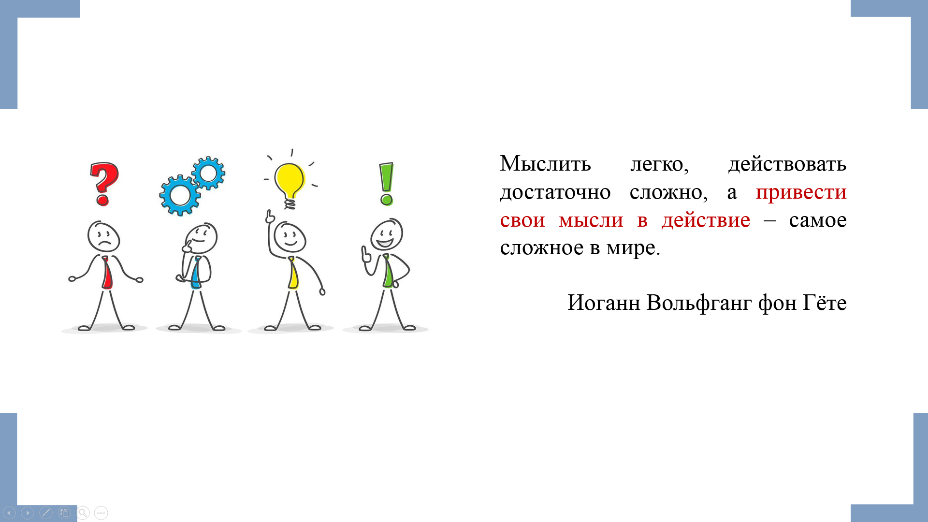 | Гёте говорил: «Мыслить легко, действовать достаточно сложно, а привести свои мысли в действие – самое сложное в мире»
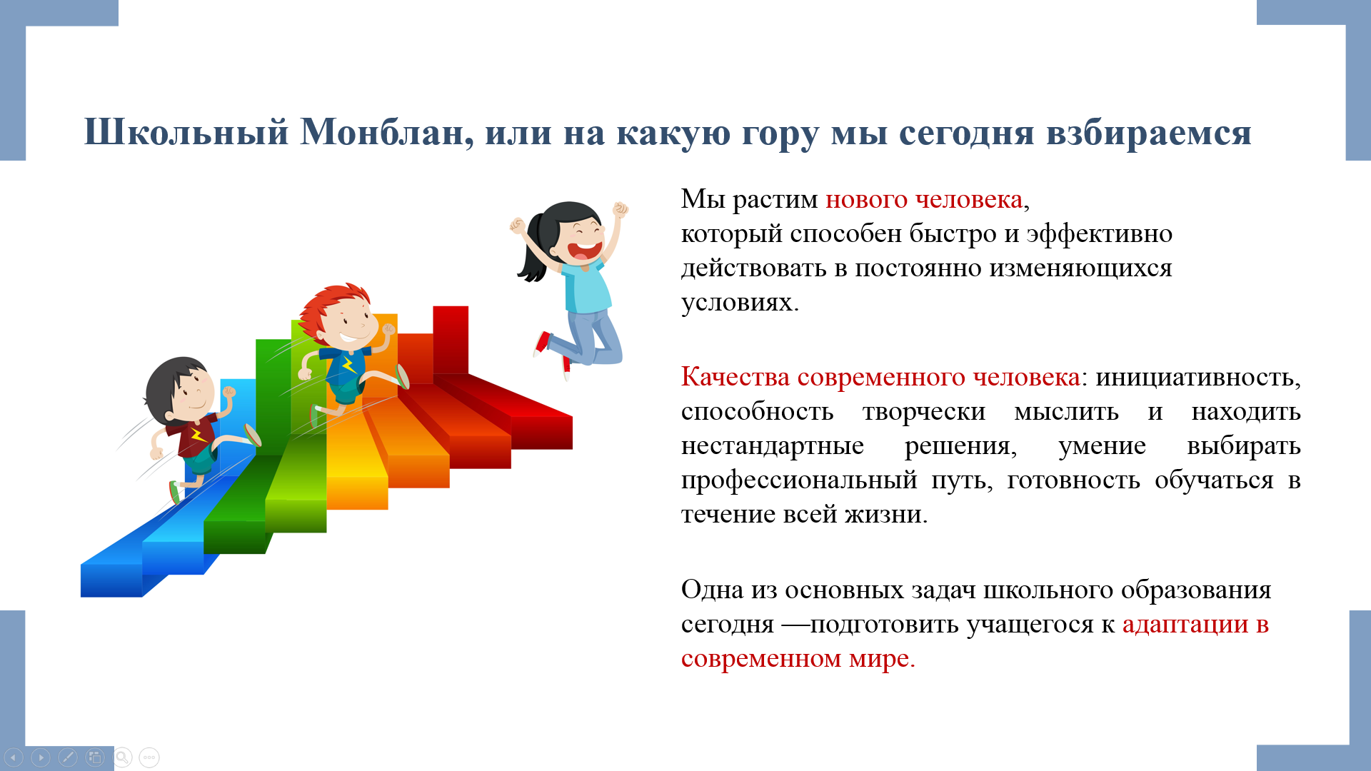 | Мы растим нового человека, который способен быстро и эффективно действовать в постоянно изменяющихся условиях.  Это личность инициативная, способная творчески мыслить и находить нестандартные решения, умеющая выбирать профессиональный путь, готовая обучаться в течение всей жизни.  Одна из основных задач школьного образования сегодня — подготовить учащегося к адаптации в современном мире.
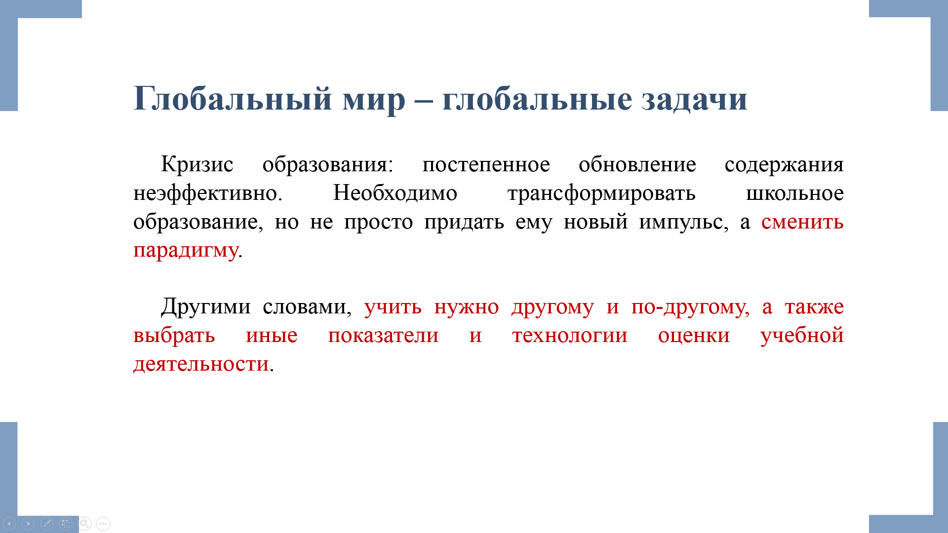 | В условиях кризиса образования постепенное обновление содержания неэффективно. Необходимо трансформировать школьное образование, но не просто придать ему новый импульс, а сменить парадигму.  Другими словами, учить нужно другому и по-другому, а также выбрать иные показатели и технологии оценки учебной деятельности.
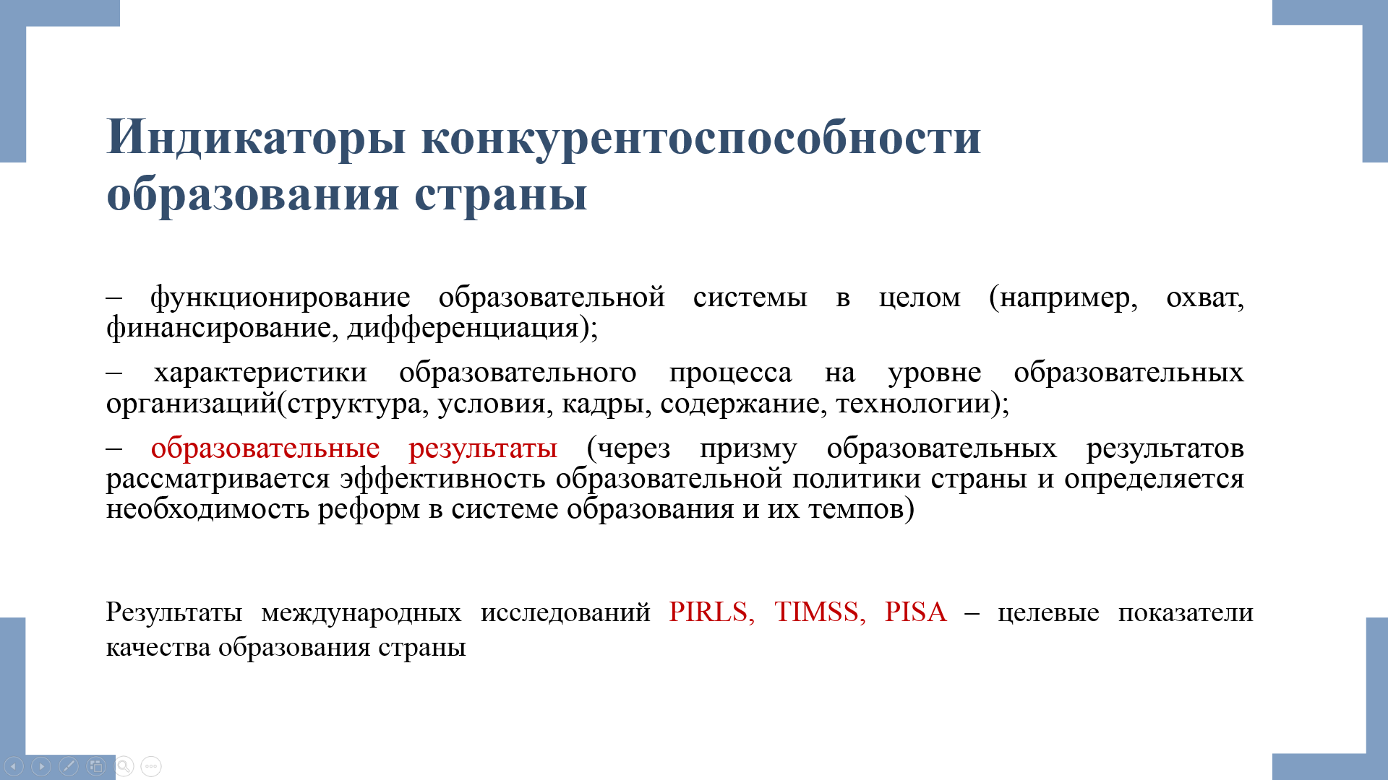 | Вы видите на слайде индикаторы конкурентоспособности образования страны.  Среди них особое место занимают образовательные результаты. Именно через призму образовательных результатов рассматривается эффективность образовательной политики страны и определяется необходимость реформ в системе образования и их темпов.  Результаты международных исследований PIRLS, TIMSS, PISA – целевые показатели качества образования страны.
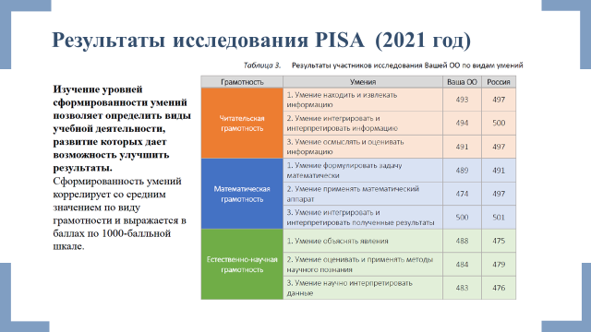 | В предыдущем учебном году обучающиеся школы №10 участвовали в международном исследовании PISA (15-летние подростки).
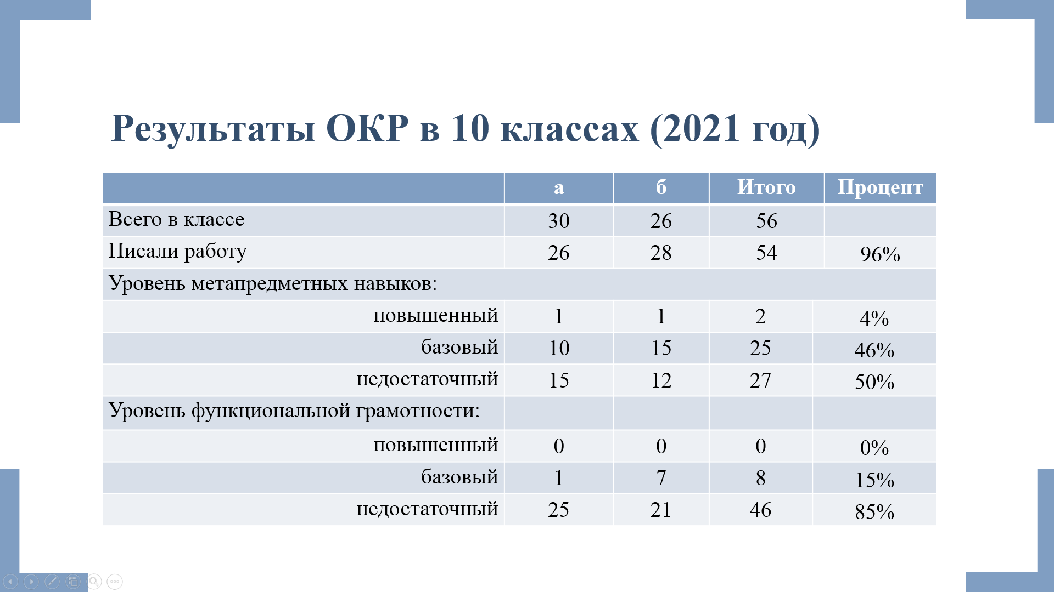 | Десятиклассники написали областную контрольную работу, целью которой было определение уровня развития метапредметных навыков и функциональной грамотности на уровне основного общего образования.  59% десятиклассников не владеют метапредметными навыками.  85% имеют недостаточный уровень развития функциональной грамотности.  Это результат их обучениях в школе в течение 9 лет.  Перед нами серьезная проблема: в школе не ведется систематическая работа по формированию функциональной грамотности.
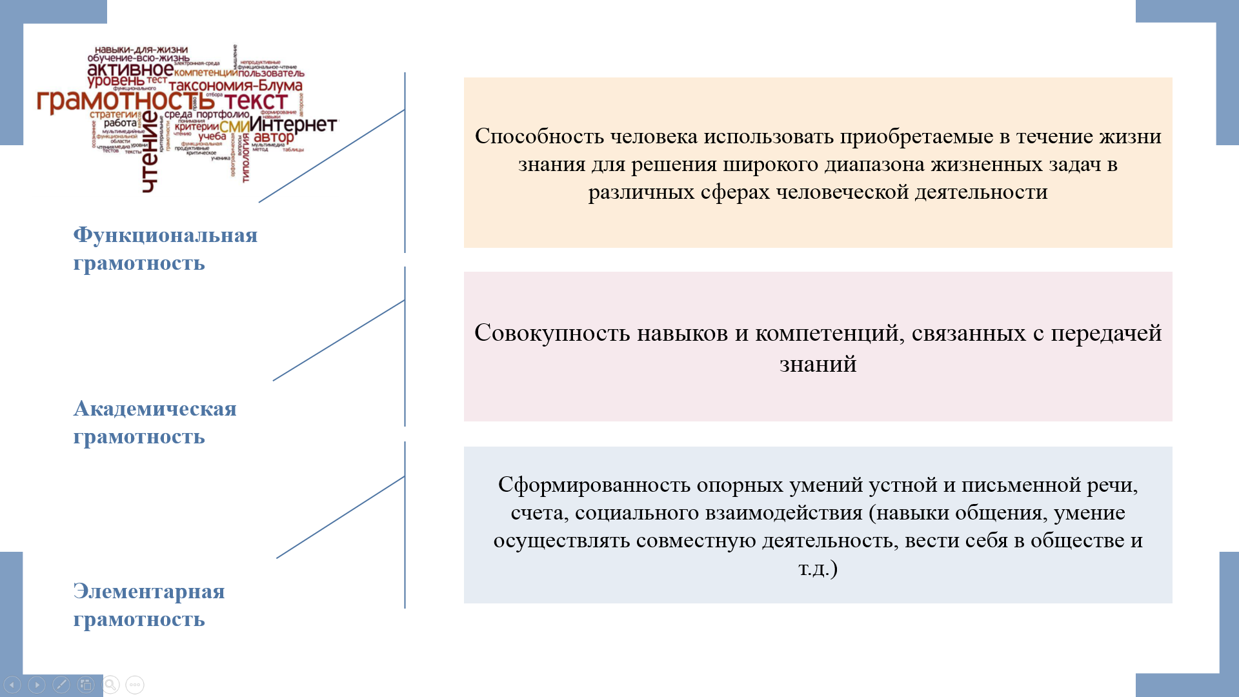 | Разведем 3 понятия – 3 вида грамотности: элементарная, академическая и функциональная.
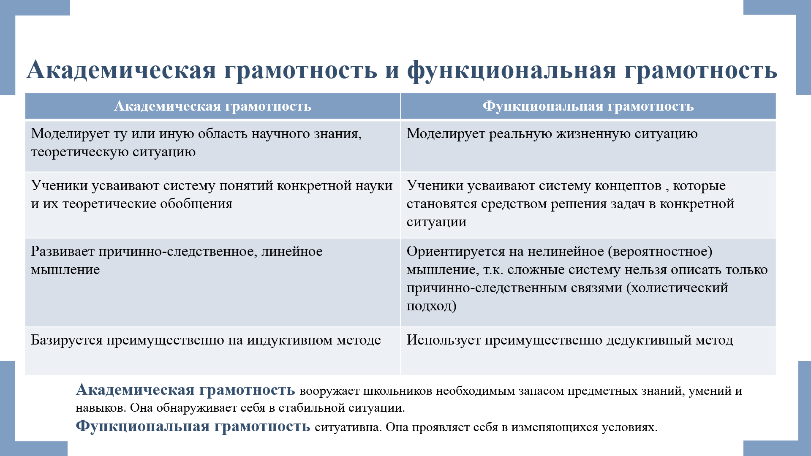 | Особое внимание обратим на различия между академической и функциональной грамотностью.  Индукция — это способ рассуждения и метод исследования, в котором общий вывод строится на основе частных посылок. Дедукция — это способ рассуждения, посредством которого из общих посылок с необходимостью следует заключение частного характера.
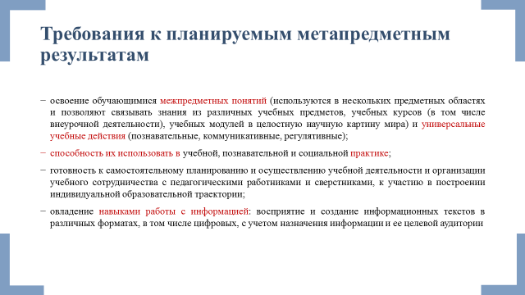 | В обновленном ФГОС, который вступил в действие 1 сентября 2022 года, прописаны требования к метапредметным результатам, в том числе к формированию функциональной грамотности.
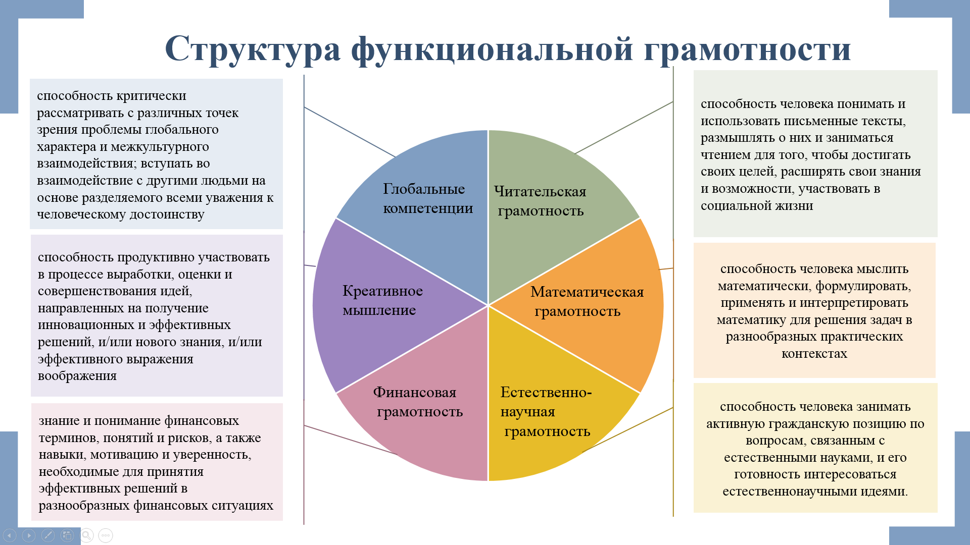 | Структуру функциональной грамотности составляют: …
 | Почему у школьников не формируется функциональная грамотность?  Причины в изоляции предметов учебного плана …
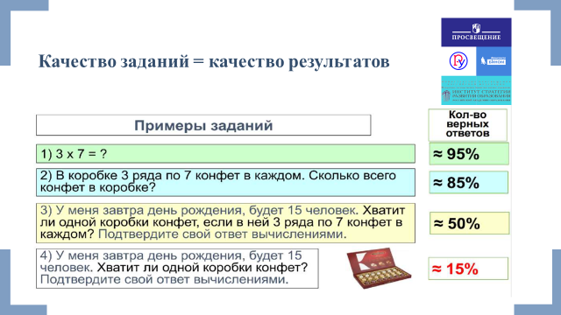 | Известно, что качество результатов напрямую зависит от качества предлагаемых обучающимся заданий. Сравните 4 задания, представленные на слайде. Какие из них наиболее часто встречаются в учебнике, а значит, и на уроках?  Какой из вопросов мог бы встретиться в повседневной жизни? Чем четвертое заданий отличается от первых трех?  Наибольшие трудности возникают как раз при решении подобных заданий.
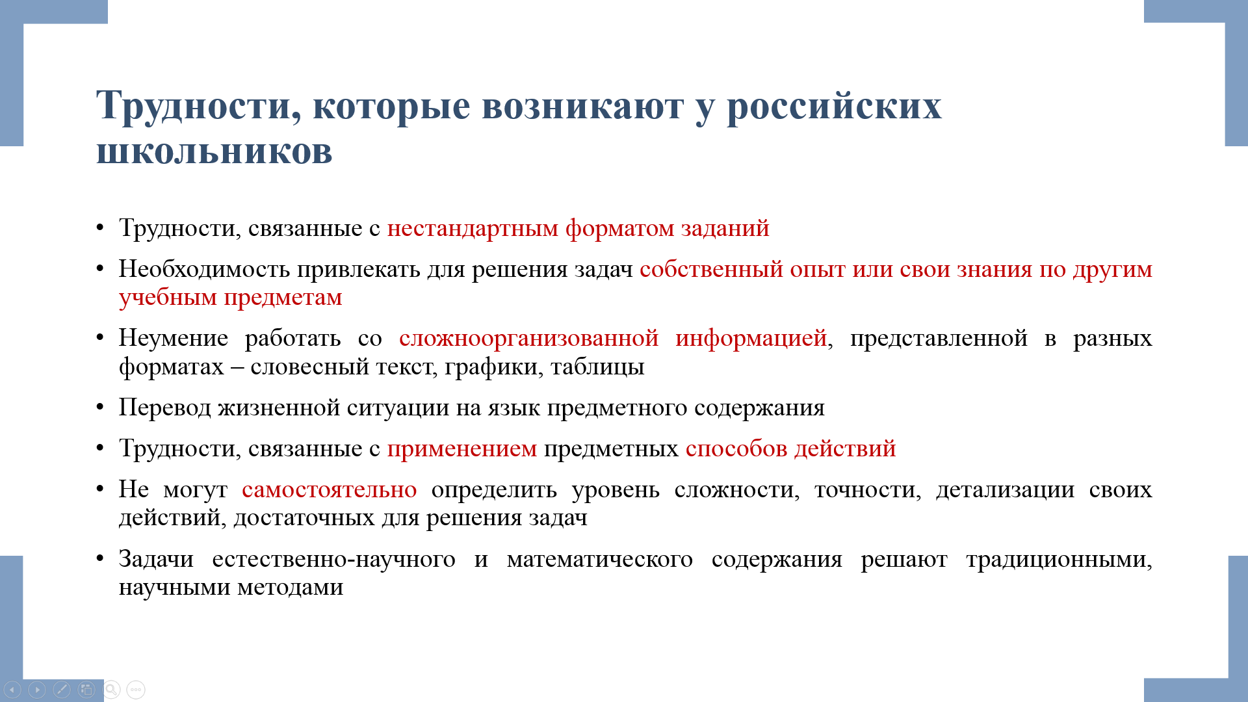 | По итогам участия российских школьников в международных исследованиях названы трудности, возникающие у российских подростков при выполнении предлагаемых заданий.  Трудности вызывают нестандартный формат заданий, работа со сложноорганизованной информацией……
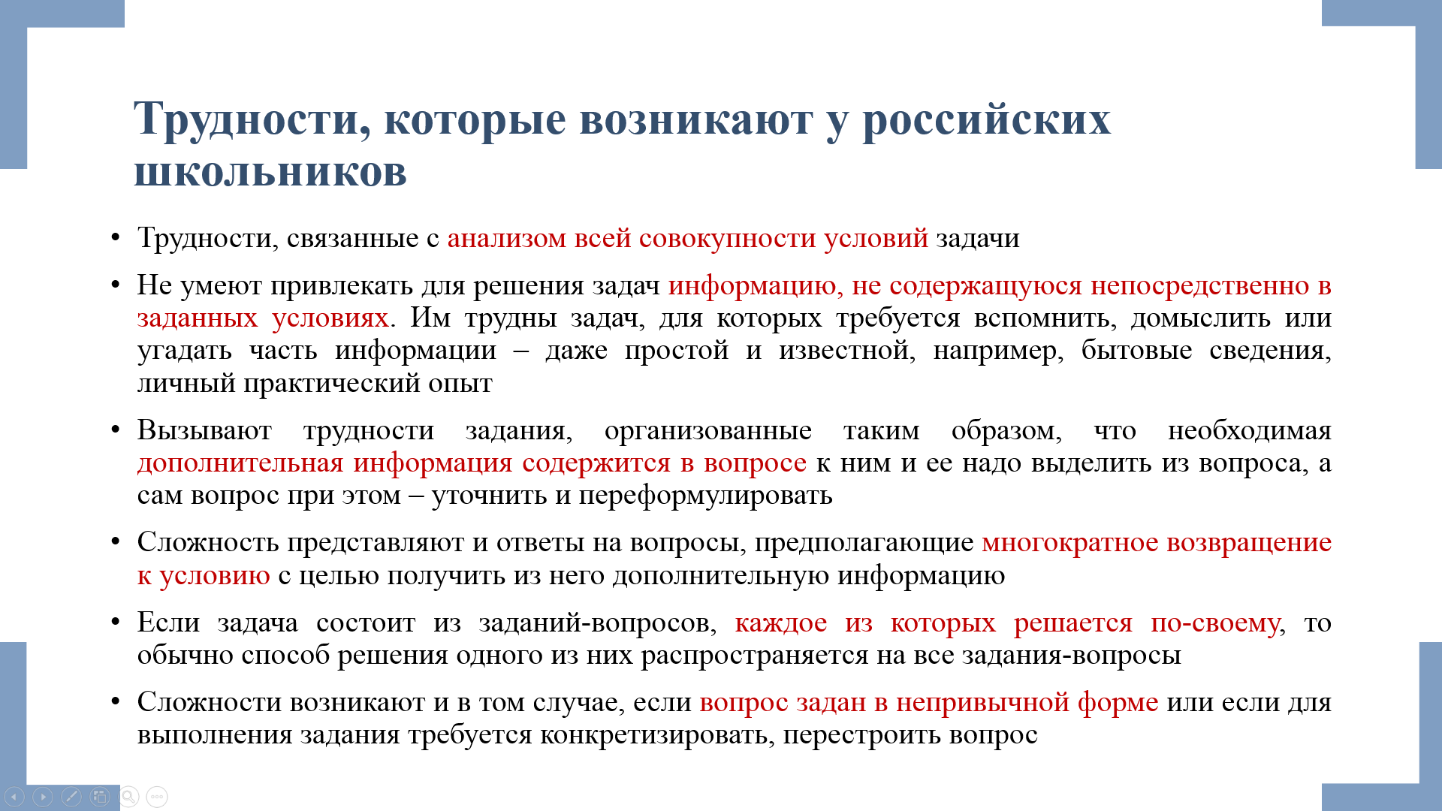
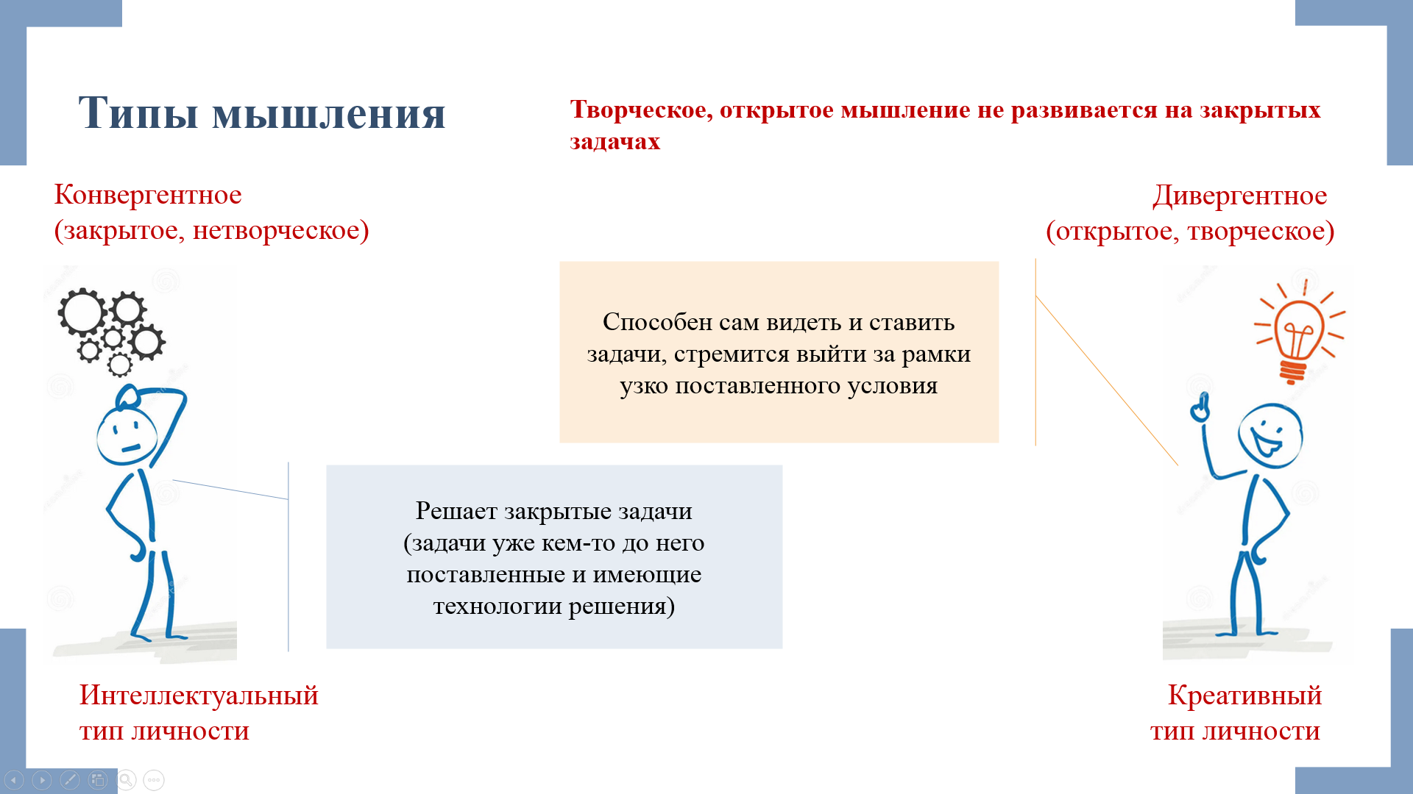 | В своей работе учитель должен учитывать существование людей с разными типами мышления: конвергентным и дивергентным.  Изучите информацию на слайде и объясните разницу между этими типами мышления.  Каким образом эта информация должна использоваться педагогом в учебном процессе?
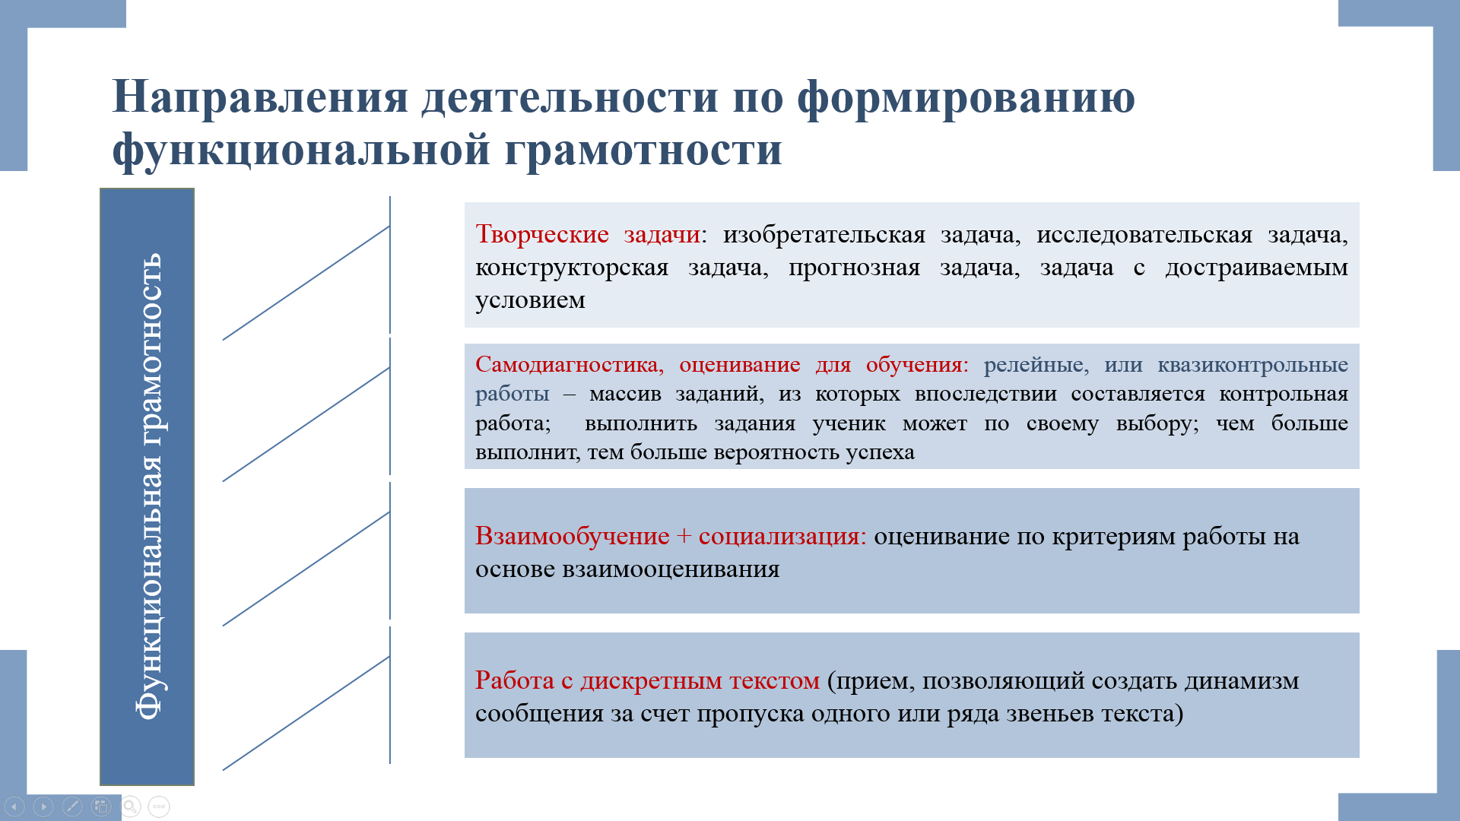 | Выделим направления деятельности по формированию функциональной грамотности.
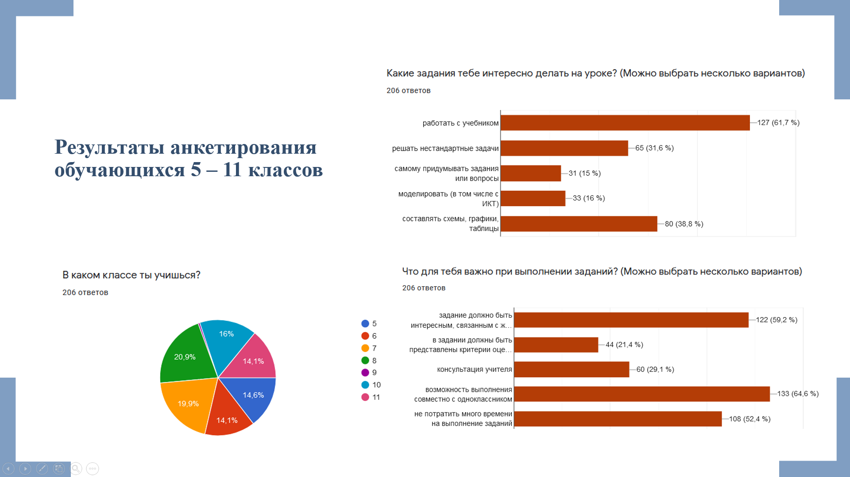 | Перед вами результаты анкетирования обучающихся 5-11 классов. Было предложено 2 вопроса:  Какие задания тебе нравятся? И что для тебя важно при выполнении заданий?  Привычной формой заданий для обучающихся является работа с учебником. Этим можно объяснить наибольшее количество выборов этого ответа.  Более трети обучающихся испытывают интерес к решению нестандартных задач и составлению схем, графиков, таблиц.  Гораздо меньшее количество ребят интересуются моделированием и хотят самостоятельно придумывать задания и вопросы. Почему? Может быть, у многих просто нет такого опыта? Часто ли на уроках учитель предлагает детям подобные задания?  Если оценивать, что важно для ребят при выполнении заданий, то на первом месте окажется возможность выполнения совместно с одноклассником. На втором месте – задания, связанные с жизнью. На третьем – задание не должно занимать много времени при выполнении.
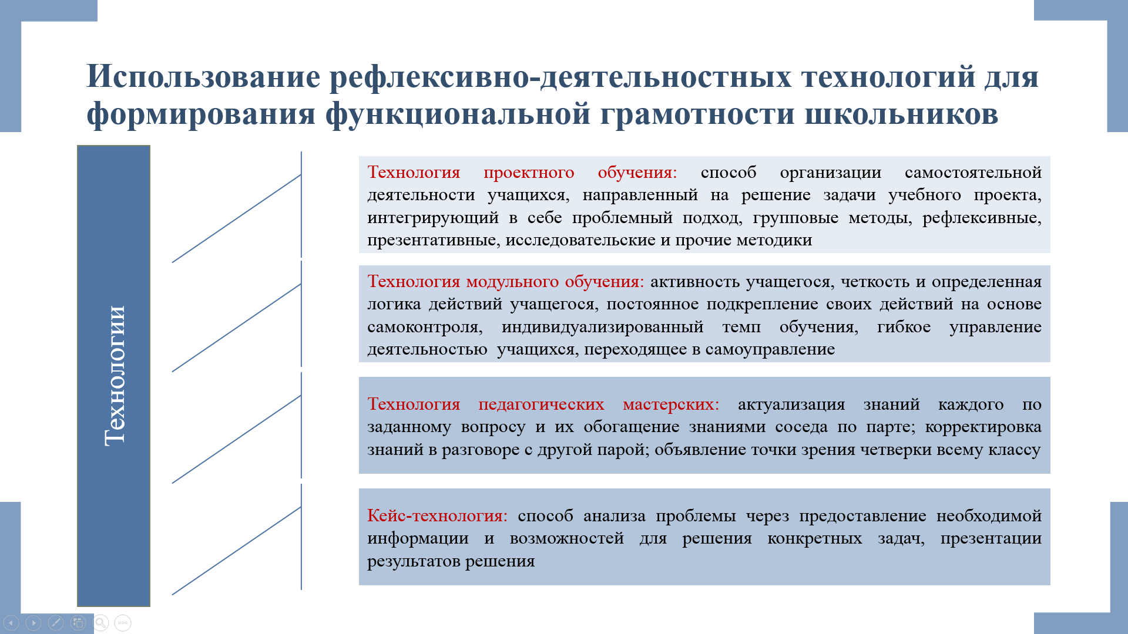 | Для успешного решения вопроса формирования ф.г. необходимо обеспечить технологичность процесса обучения и использовать рефлексивно-деятельностные технологии.
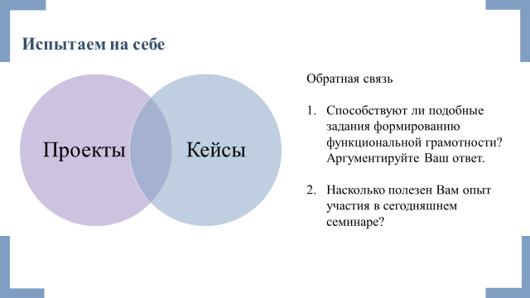 | В своей практике не первый год для диагностики достижения метапредметных результатов обучающихся 5-6 классов мы используем групповые проекты. Первоначально во многом опирались на Модельную программу ООО.  Мы испытывали различные трудности:  подбор заданий, информационный материал, способ оценивания с помощью экспертов-наблюдателей и т.д.  Не всегда обучающиеся были заинтересованы тем, что мы им предлагали.  Родилась идея в качестве проектного задания предложить кейс, объединив две технологии в одну.  Сегодня мы предлагаем вам стать участниками групповой работы по выполнению проекта.  И ждем от вас обратной связи.
 | Сегодня мы представили Вашему вниманию семинар для педагогов школы, который проводили в предыдущем учебном году и методику работу по формированию функциональной грамотности школьников с помощью группового проекта.

